浑迪音嘎查党支部开展“学雷锋树新风，环境卫生大扫除”活动

为传承弘扬雷锋精神，践行志愿服务理念，3月1日，浑迪音嘎查党支部组织开展“学雷锋”环境卫生大扫除志愿服务活动。

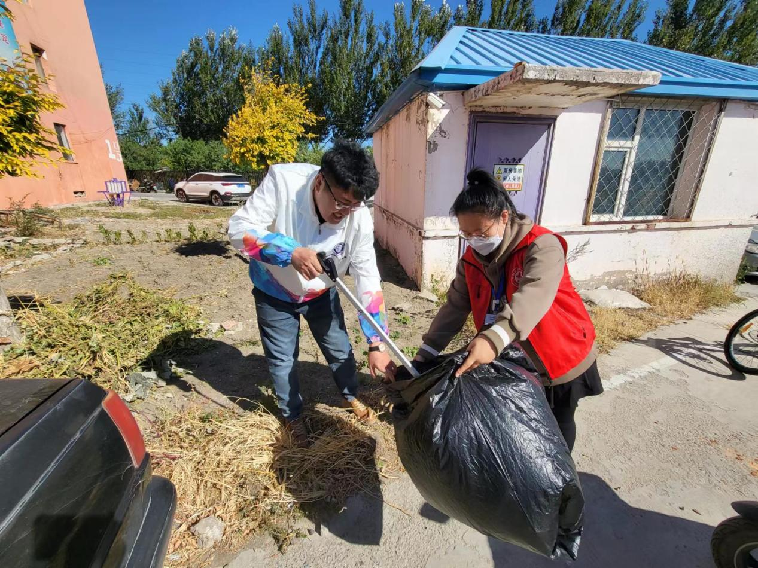

活动中，党员志愿者充分发挥模范带头作用，与积极参与卫生大扫除的工作人员、居民群众一起，不怕脏、不怕累，对房前屋后堆积的杂物、小区院落卫生死角等，逐一进行清理。工作人员和志愿者还对过往行人进行文明劝导，号召广大居民从自身做起、从现在做起、从点滴做起，树立文明新风，积极参加志愿服务，将雷锋精神和文明行为融入日常生活中，自觉做城市文明的“美颜者”和“传播者”。